Leçon 1 : les nombres jusqu’à 10

Je lis les nombres

0 | 1 | 2 | 3 | 4 | 5 | 6 | 7 | 8 | 9

J’écris les chiffres

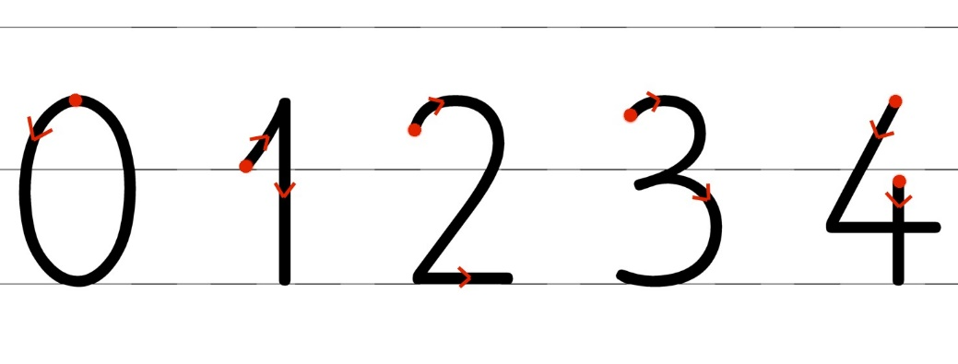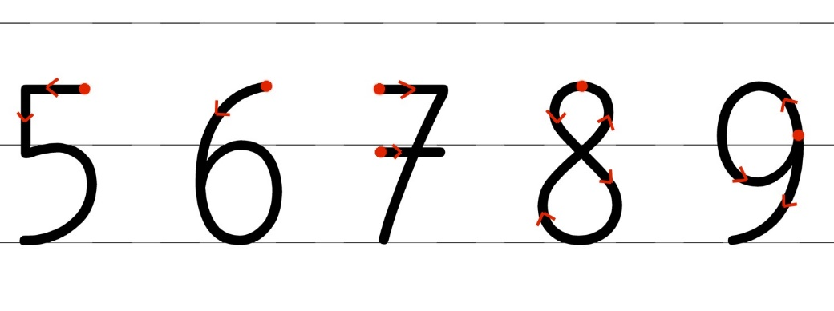

Je reconnais les différentes écritures des nombres

1 | 2 | 3 | 4 | 5
un | deux | trois | quatre | cinq
 |  | 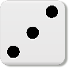
6 | 7 | 8 | 9 | 10
six | sept | huit | neuf | dix
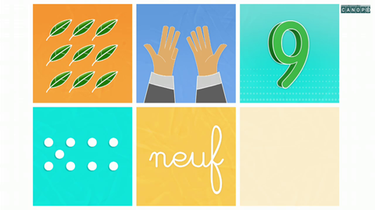
https://lc.cx/TKMM

